PRO PŘECHOD NA DRUHOU STRANU ŘEKY VYUŽIJTE LÁVKY NA PROVIZORNÍM MOSTĚ
VYZNAČENO ZELENĚ
MÍSTA PRO PŘECHÁZENÍ OZNAČENA MODŘE
!!! NEVSTUPUJTE DO STAVENIŠTĚ. NEPŘECHÁZEJTE VOZOVKU MIMO VYZNAČENÁ MÍSTA PŘEDEVŠÍM NA PARKOVIŠTI U GYMNÁZIA !!!
ZDE NIKDY NEPŘECHÁZEJTE A NELEZTE PŘES SVODIDLA
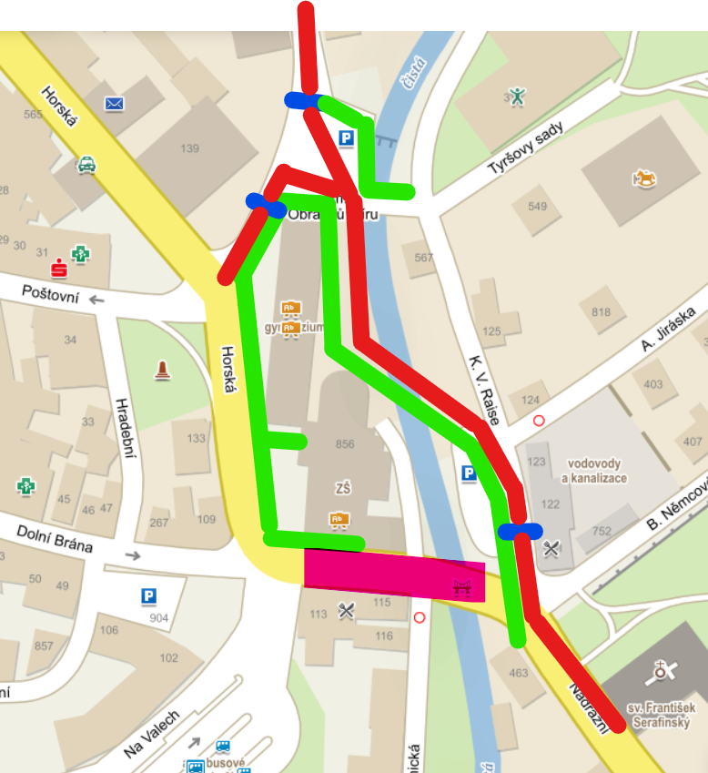
POHYB VOZIDEL
POHYB CHODCŮ
MÍSTO PRO PŘECHÁZENÍ
MÍSTO PRO PŘECHÁZENÍ
ZÁKAZ VSTUPU NA STAVENIŠTĚ
Děkuji za pochopení.
Ing. Jan Patrný

